+Башун Оксана Геннадьевна

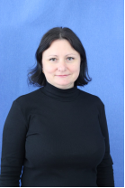

Занимаемая должность | Старший воспитатель
Преподаваемые учебные предметы, курсы, дисциплины (модули) | Не преподает
Уровень профессионального образования, квалификация | Среднее – специальное  Донской педагогический колледж, квалификация «Воспитатель детей дошкольного возраста». 2020
Наименование направления подготовки и (или) специальности, в том числе научной | Специальность: Воспитатель детей дошкольного возраста
Сведения о квалификации(категории) | Высшая квалификационная категория  Приказ № 995 от 25.10.2024 г.
Ученая степень | Не имеет
Ученое звание | Не имеет
Сведения о повышении квалификации (за последние 3 года) | 2023г КПК- «ФОП ДО и ФАОП ДО: совершенствование компетенций воспитателей и детей садов в контексте новых образовательных программ 2023» 144ч.  2023 г. КПК «Содержание и организация образовательного процесса в соответствии с ФГОС ДО», 72 ч. Институт развития г. Ростов -на-Дону  КПК «Организация взаимодействия педагогов с родителями(законными представителями) воспитанников дошкольных образовательных организаций», 108 ч. Институт развития образования г. Ростов-на- Дону.,2025г.
Сведения о профессиональной переподготовке | Нет
Сведения о продолжительности опыта (лет) работы в профессиональной сфере | 10 лет
Наименование образовательных программ, в реализации которых участвует педагогический работник | Основная образовательная программа дошкольного образования МБДОУ №52 «Матрешка»

+Абдуллаева Анша Фазлиевна



Занимаемая должность | Воспитатель
Преподаваемые учебные предметы, курсы, дисциплины (модули) | Не преподает
Уровень профессионального образования, квалификация | Среднее – специальное  Донской педагогический колледж, квалификация «Воспитатель детей дошкольного возраста». 2020
Наименование направления подготовки и (или) специальности, в том числе научной | Специальность: Воспитатель детей дошкольного возраста
Сведения о квалификации(категории) | Первая квалификационная категория  Приказ №446 от26.11.2025г.
Ученая степень | Не имеет
Ученое звание | Не имеет
Сведения о повышении квалификации (за последние 3 года) | КПК- «ФОП ДО и ФАОП ДО: совершенствование компетенций воспитателей и детей садов в контексте новых образовательных программ 2024» 144ч,2024г.
Сведения о профессиональной переподготовке | Нет
Сведения о продолжительности опыта (лет) работы в профессиональной сфере | 10 лет
Наименование образовательных программ, в реализации которых участвует педагогический работник | Основная образовательная программа дошкольного образования МБДОУ №52 «Матрешка»

+Алексеева Оксана Алексеевна
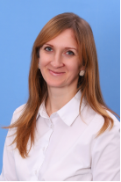
Занимаемая должность | Педагог-психолог
Преподаваемые учебные предметы, курсы, дисциплины (модули) | Не преподает
Уровень профессионального образования, квалификация | Высшее  ЮРГИ специальность «Педагогика и психология», 2016г
Наименование направления подготовки и (или) специальности, в том числе научной | Специальность: педагог-психолог
Сведения о квалификации(категории) | Не имеет
Ученая степень | Не имеет
Ученое звание | Не имеет
Сведения о повышении квалификации (за последние 3 года) | Нет
Сведения о профессиональной переподготовке | ООО «Институт развития образования, повышения квалификации и переподготовки»  квалификация «воспитатель детей дошкольного возраста»,2024г.
Сведения о продолжительности опыта (лет) работы в профессиональной сфере | 2 года
Наименование образовательных программ, в реализации которых участвует педагогический работник | Основная образовательная программа дошкольного образования МБДОУ №52 «Матрешка»

+Вертий Ирина Ивановна

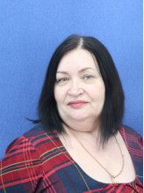

Занимаемая должность | Музыкальный руководитель
Преподаваемые учебные предметы, курсы, дисциплины (модули) | Не преподает
Уровень профессионального образования, квалификация | Высшее  Таганрогский государственный педагогический институт, 1977 г.
Наименование направления подготовки и (или) специальности, в том числе научной | Специальность: «Музыка и пение»
Сведения о квалификации(категории) | Почетный работник СПО  приказ №126 от 07.12.2023 г.
Ученая степень | Не имеет
Ученое звание | Не имеет
Сведения о повышении квалификации (за последние 3 года) | КПК «Разработка и реализация образовательной программы ДОО в соответствии с ФОП и ФАОП ДО: от теории к практике» 36 ч. 2023 г.
Сведения о профессиональной переподготовке | Нет
Сведения о продолжительности опыта (лет) работы в профессиональной сфере | 44 года
Наименование образовательных программ, в реализации которых участвует педагогический работник | Основная образовательная программа дошкольного образования МБДОУ №52 «Матрешка»

+Дайменская Наталья Владимировна

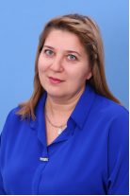

Занимаемая должность | Воспитатель
Преподаваемые учебные предметы, курсы, дисциплины (модули) | Не преподает
Уровень профессионального образования, квалификация | Среднее профессиональное  ГБПОУ РО «Донской педагогический колледж» Дошкольное образование
Наименование направления подготовки и (или) специальности, в том числе научной | Специальность: «Воспитатель детей дошкольного возраста»
Сведения о квалификации(категории) | Не имеет
Ученая степень | Не имеет
Ученое звание | Не имеет
Сведения о повышении квалификации (за последние 3 года) | КПК «Содержание и организация образовательного процесса в соответствии с ФГОС ДО», 108ч. Институт развития г. Ростов -на-Дону ,2025г
Сведения о профессиональной переподготовке | Нет
Сведения о продолжительности опыта (лет) работы в профессиональной сфере | 8 лет
Наименование образовательных программ, в реализации которых участвует педагогический работник | Основная образовательная программа дошкольного образования МБДОУ №52 «Матрешка»

+Демьянова Надежда Анатольевна



Занимаемая должность | Воспитатель
Преподаваемые учебные предметы, курсы, дисциплины (модули) | Не преподает
Уровень профессионального образования, квалификация | Высшее  Ростовский социально-экономический институт, направление «Юриспруденция», 2010 г.
Наименование направления подготовки и (или) специальности, в том числе научной | Специальность: «Юрист»
Сведения о квалификации(категории) | Первая квалификационная категория  приказ №995 от 25.10.2024
Ученая степень | Не имеет
Ученое звание | Не имеет
Сведения о повышении квалификации (за последние 3 года) | КПК- «ФОП ДО и ФАОП ДО: совершенствование компетенций воспитателей и детей садов в контексте новых образовательных программ 2023», 2023г. 144ч.  КПК «Организация взаимодействия педагогов с родителями (законными представителями) воспитанников дошкольных образовательных организаций», 36ч. Институт развития образования г. Ростов-на- Дону.2025г
Сведения о профессиональной переподготовке | Профессиональная переподготовка «Отделение дополнительного образования ООО издательство «Учитель» по программе «Педагогическая деятельность по реализации программ дошкольного образования», 2020 год  Специальность: Воспитатель дошкольного возраста
Сведения о продолжительности опыта (лет) работы в профессиональной сфере | 6 лет
Наименование образовательных программ, в реализации которых участвует педагогический работник | Основная образовательная программа дошкольного образования МБДОУ №52 «Матрешка»

+Ермоленко Татьяна Алексеевна

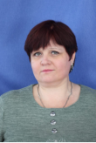
Занимаемая должность | Воспитатель
Преподаваемые учебные предметы, курсы, дисциплины (модули) | Не преподает
Уровень профессионального образования, квалификация | Среднее- профессиональное, Азовский государственный гуманитарно-технический колледж 2000г
Наименование направления подготовки и (или) специальности, в том числе научной | Специальность: «Учитель труда»
Сведения о квалификации(категории) | Первая квалификационная категория  № 922от 22.09.2023 г.
Ученая степень | Не имеет
Ученое звание | Не имеет
Сведения о повышении квалификации (за последние 3 года) | КПК- «ФОП ДО и ФАОП ДО: совершенствование компетенций воспитателей и детей садов в контексте новых образовательных программ 2023», 2023г. 144ч.  КПК «Организация взаимодействия педагогов с родителями (законными представителями) воспитанников дошкольных образовательных организаций», 36ч. Институт развития образования г. Ростов-на- Дону.2025г
Сведения о профессиональной переподготовке | Профессиональная переподготовка  ЧОУ ДПО 2016 год,  специальность «педагогика и методика дошкольного образования — воспитатель»
Сведения о продолжительности опыта (лет) работы в профессиональной сфере | 14 лет
Наименование образовательных программ, в реализации которых участвует педагогический работник | Основная образовательная программа дошкольного образования МБДОУ №52 «Матрешка»

+Кобизь Юлия Александровна

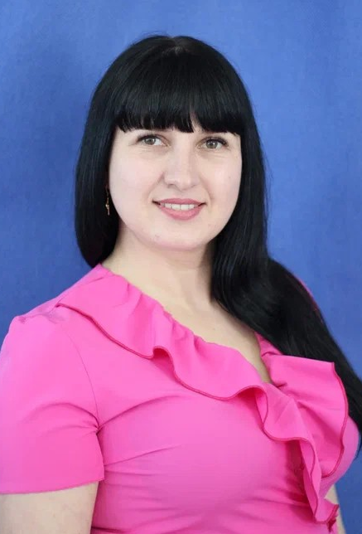
Занимаемая должность | Воспитатель
Преподаваемые учебные предметы, курсы, дисциплины (модули) | Не преподает
Уровень профессионального образования, квалификация | Средне-специальное  Донской педагогический колледж, 2016г.  Квалификация «Воспитатель детей дошкольного возраста»
Наименование направления подготовки и (или) специальности, в том числе научной | Специальность: «Воспитатель детей дошкольного возраста»
Сведения о квалификации(категории) | Первая квалификационная категория  приказ №879 от 22.11.2019
Ученая степень | Не имеет
Ученое звание | Не имеет
Сведения о повышении квалификации (за последние 3 года) | КПК- «ФОП ДО и ФАОП ДО: совершенствование компетенций воспитателей и детей садов в контексте новых образовательных программ 2023», 2023г. 144ч.
Сведения о профессиональной переподготовке | Нет
Сведения о продолжительности опыта (лет) работы в профессиональной сфере | 10 лет
Наименование образовательных программ, в реализации которых участвует педагогический работник | Основная образовательная программа дошкольного образования МБДОУ №52 «Матрешка»

+Ковалёва Елена Яковлевна
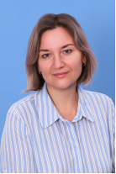

Занимаемая должность | Воспитатель
Преподаваемые учебные предметы, курсы, дисциплины (модули) | Не преподает
Уровень профессионального образования, квалификация | Высшее  Ростовский государственный педагогический университет , 2001 год
Наименование направления подготовки и (или) специальности, в том числе научной | Специальность «Учитель биологии».
Сведения о квалификации(категории) | Первая квалификационная категория  приказ №995 от  25.10.2024г.
Ученая степень | Не имеет
Ученое звание | Не имеет
Сведения о повышении квалификации (за последние 3 года) | КПК- «ФОП ДО и ФАОП ДО: совершенствование компетенций воспитателей и детей садов в контексте новых образовательных программ 2023», 2023г. 144ч.
Сведения о профессиональной переподготовке | Профессиональная переподготовка ООО Центр повышения квалификации и переподготовки «Луч знаний» 2022г  Квалификация «Воспитатель детей дошкольного возраста».
Сведения о продолжительности опыта (лет) работы в профессиональной сфере | 11 лет
Наименование образовательных программ, в реализации которых участвует педагогический работник | Основная образовательная программа дошкольного образования МБДОУ №52 «Матрешка»

+Частникова Яна Викторовна

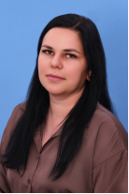

Занимаемая должность | Учитель-логопед
Преподаваемые учебные предметы, курсы, дисциплины (модули) | Не преподает
Уровень профессионального образования, квалификация | Высшее  Славянский государственный педагогический университет  2010 г.  Специальность «Дефектология».
Наименование направления подготовки и (или) специальности, в том числе научной | Специальность «Учитель-логопед».
Сведения о квалификации(категории) | Не имеет
Ученая степень | Не имеет
Ученое звание | Не имеет
Сведения о повышении квалификации (за последние 3 года) | Профессиональная переподготовка  Донской педагогический колледж, , 2016г.  специальность «Дошкольное образование — воспитатель»
Сведения о профессиональной переподготовке | КПК- «ФОП ДО и ФАОП ДО: совершенствование компетенций воспитателей и детей садов в контексте новых образовательных программ 2023», 2023г. 144ч  КПК «Реализация инклюзивного образования для детей с ОВЗ в дошкольной образовательной организации», 108ч., 2026г
Сведения о продолжительности опыта (лет) работы в профессиональной сфере | 10 лет
Наименование образовательных программ, в реализации которых участвует педагогический работник | Основная образовательная программа дошкольного образования МБДОУ №52 «Матрешка»

+Чеботарева Елена Михайловна
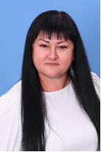

Занимаемая должность | Воспитатель
Преподаваемые учебные предметы, курсы, дисциплины (модули) | Не преподает
Уровень профессионального образования, квалификация | Среднее- специальное  Донской педагогический колледж, 2020 год  Квалификация «Воспитатель детей дошкольного возраста»  высшее  ФГБОУ высшего образования  «Ростовский государственный экономический университет(РИНХ)  2025  «Специальное(дефектологическое образование»
Наименование направления подготовки и (или) специальности, в том числе научной | Специальность «Воспитатель детей дошкольного возраста».
Сведения о квалификации(категории) | первая квалификационная категория  приказ №667 от 27.06.2025
Ученая степень | Не имеет
Ученое звание | Не имеет
Сведения о повышении квалификации (за последние 3 года) | КПК- «ФОП ДО и ФАОП ДО: совершенствование компетенций воспитателей и детей садов в контексте новых образовательных программ 2023», 2023г. 144ч  . КПК «Содержание и организация образовательного процесса в соответствии с ФГОС ДО», 72 ч. Институт развития г. Ростов -на-Дону, 2024г
Сведения о профессиональной переподготовке | Нет
Сведения о продолжительности опыта (лет) работы в профессиональной сфере | 6 лет
Наименование образовательных программ, в реализации которых участвует педагогический работник | Основная образовательная программа дошкольного образования МБДОУ №52 «Матрешка»

+Черныш Виктория Владимировна
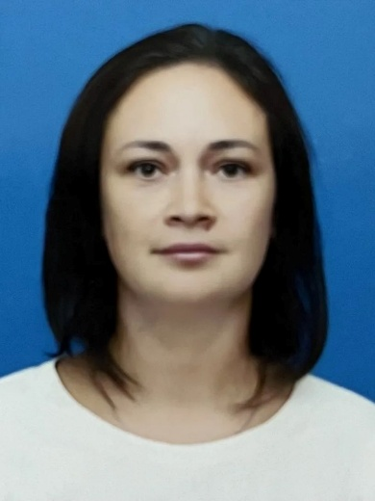
Занимаемая должность | Воспитатель
Преподаваемые учебные предметы, курсы, дисциплины (модули) | Не преподает
Уровень профессионального образования, квалификация | Высшее  «Московский государственный университет технологий и управления» 2007г
Наименование направления подготовки и (или) специальности, в том числе научной | Специальность «Экономика и управление на предприятии»,
Сведения о квалификации(категории) | Не имеет
Ученая степень | Не имеет
Ученое звание | Не имеет
Сведения о повышении квалификации (за последние 3 года) | нет
Сведения о профессиональной переподготовке | ГБПОУ РО «КонстПК»  Профессиональная переподготовка по программе «Педагогика и методика дошкольного образования с дополнительной подготовкой в области «Коррекция речевых нарушений у дошкольников», 480 часов, 2026г.
Сведения о продолжительности опыта (лет) работы в профессиональной сфере | Нет
Наименование образовательных программ, в реализации которых участвует педагогический работник | Основная образовательная программа дошкольного образования МБДОУ №52 «Матрешка»

+Шарова Ольга Александровна

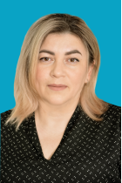

Занимаемая должность | Воспитатель
Преподаваемые учебные предметы, курсы, дисциплины (модули) | Не преподает
Уровень профессионального образования, квалификация | Среднее профессиональное  Ростовский-на-Дону техникум кино и телевидения  специальности «Экономика и бухгалтерский учет»
Наименование направления подготовки и (или) специальности, в том числе научной | Специальность «Экономика и бухгалтерский учет»
Сведения о квалификации(категории) | Не имеет
Ученая степень | Не имеет
Ученое звание | Не имеет
Сведения о повышении квалификации (за последние 3 года) | нет
Сведения о профессиональной переподготовке | ЧОУ ДПО Академия бизнеса и управления системами  профессиональная переподготовка по программе «Педагогика и методика дошкольного образования»
Сведения о продолжительности опыта (лет) работы в профессиональной сфере | 2 года
Наименование образовательных программ, в реализации которых участвует педагогический работник | Основная образовательная программа дошкольного образования МБДОУ №52 «Матрешка»

